У Р О К И, И З В Л Е Ч Е Н Н Ы Е И З Н Е С Ч А С Т Н О Г О С Л У Ч А Я
Дата происшествия | 19.05.2022 | 2. Организационные причины:  Не соблюдение порядка отбора проб в соответствии с ТР-380-2019 реагентного хозяйства цех № 5 и руководством по эксплуатации ПСР-5 РЭ со стороны пострадавшего.  - Технические мероприятия:  3.1. Провести расследование инцидента, произошедшего при проведении отбора проб из резервуара Е-3 19.05.2022 в соответствии с Порядком проведения технического расследования причин аварий, инцидентов и случаев утраты взрывчатых материалов промышленного назначения, утвержденным приказом Ростехнадзора от 08.12.2020 № 503, и Положением «О порядке технического расследования причин инцидентов в ПАО «Славнефть-ЯНОС».  3.2. Издать приказ по ПАО «Славнефть-ЯНОС» об итогах расследования тяжелого несчастного случая на производстве. Обстоятельства и причины несчастного случая с оператором товарным Пропп Д.А. довести до сведения работников ПАО «Славнефть-ЯНОС».  3.3. Провести внеплановый инструктаж с работниками рабочих профессий ПАО «Славнефть-ЯНОС» по порядку использования СИЗ на конкретных рабочих местах.  3.4. Направить копии акта расследования несчастного случая в ООО «Коксохиммонтаж-Волга» и ООО «МегаСтрой».  3.5. Вывести из эксплуатации сниженные пробоотборные устройства ПСР-5 на резервуарах Е-1, Е-3 участка реагентное хозяйство газового цеха № 5.  3.6. Разработать мероприятия по снижению уровня профессионального риска получения химического ожога при разрушении трубопровода и принятии исчерпывающих мер по подбору и применению средств индивидуальной защиты на рабочем месте оператора товарного.  3.7. На участке реагентное хозяйство газового цеха № 5 разработать инструкцию по отбору проб реагентов.  - Извлеченные уроки:  - Неукоснительно соблюдать требования производственных инструкций и нормативных документов;  - Внедрить систему постоянного контроля за производственным процессом и качеством материалов.  - Фото места происшествия:  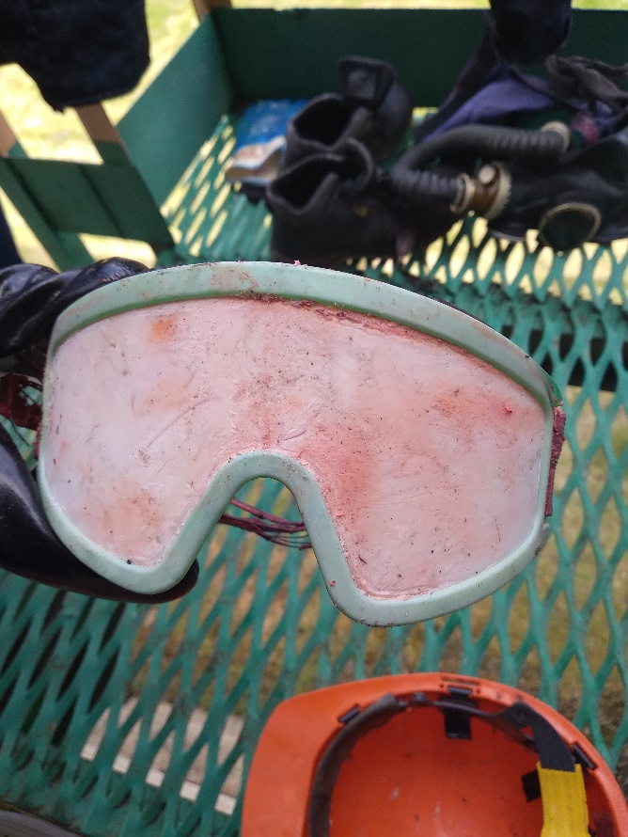  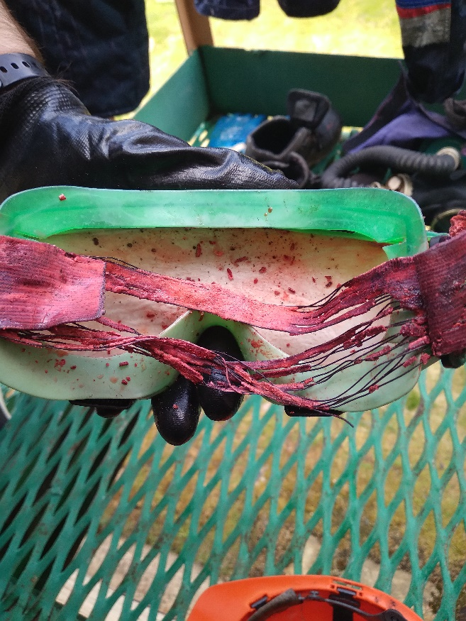  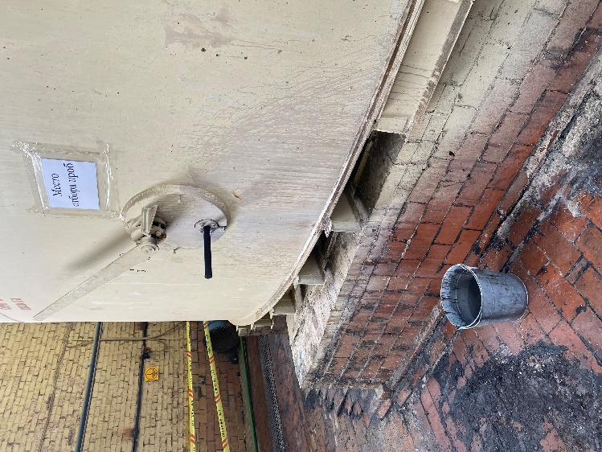
Наименование организации: | ПАО «Славнефть-ЯНОС»
Ведомственная принадлежность: | ПАО «Славнефть-ЯНОС»
Место несчастного случая: | участок реагентного хозяйства, газового цеха № 5, в помещении кислотного отделения здания тит. 105/1, у места отбора проб резервуара Е-3
Краткое описание несчастного случая:
19 мая 2022 года в 08 час. 05 мин. при отборе проб оператором товарным Реагентного хозяйства газового цеха № 5 ПАО «Славнефть-ЯНОС» произошел несчастный случай, в результате которого он получил ожог лица и глаз серной кислотой от повреждения технического устройства.

Последствие несчастного случая:
В результате несчастного случая оператор получил ожог лица и глаз серной кислотой

- Технические причины несчастного случая:
Конструктивные недостатки и недостаточная надежность технологического оборудования, которая выразилась в разрушении соединительного патрубка пробоотборника секционного ПСР-5 в результате применения чрезмерного усилия универсальным инструментом в момент монтажа и механического воздействия (открывание/закрывание крана) на патрубок, материал которого подвергся химической коррозии по причине несоответствия транспортируемой среде в нарушение требований п.2.11, п.2.17 Правил безопасности при использовании неорганических жидких кислот и щелочей (ПБ 09-596-03), утв. Постановлением Госгортехнадзора России от 22.05.2003 № 35; п.28 приложения № 1 ТР ТС 010/2011. Технический регламент Таможенного союза. О безопасности машин и оборудования, утв. Решением Комиссии Таможенного союза от 18.10.2011 № 823; п.2.1 РД 37.001.131-89 Затяжка резьбовых соединений. Нормы затяжки и технические требования, введенный в действие 01.07.1990; ст. 212 ТК РФ.

